國內外重要疫情資訊 恆基感管室制101/09/17
會知單位：醫務部、行政部、護理部

一、國內外重要疫情摘要：
1.101年9月持續流行疫情：腸病毒＆登革熱
2.疾管局公布新增85例登革熱、4例登革出血熱，並有1例死亡，呼籲民眾務必做好病媒蚊孳生源清除及防蚊措施 ( 2012-09-11 )
衛生署疾病管制局公布上週（9月4日至9月10日）國內登革熱新增85例本土（含4例登革出血熱病例且有1例死亡）、7例境外移入確定病例。其中66例居住於臺南市，以安南區43例最為嚴重，並有1歲幼童之確定病例；另19例於高雄市，主要居住於苓雅區；而上週本土登革出血熱病例數新增4例，其中1例死亡。本年自入夏以來登革熱確定病例共233例，其中台南市166例、高雄市65例、嘉義縣及苗栗縣各1例；登革出血熱共8例，高雄市7例、台南市1例，死亡病例共2例。
二、預防腸病毒最佳方法就是常洗手
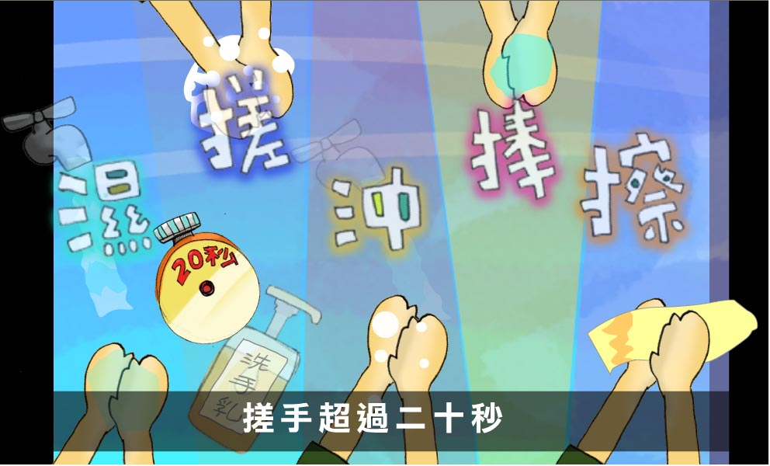
三.疫情簡介：水災後常見法定傳染病《鉤端螺旋體病＆類鼻疽》
疾病名稱 | 鉤端螺旋體病 | 類鼻疽
通報期限 | 24小時內通報 | 24小時內通報
傳染途徑 | 可經由食入或接觸受感染動物之尿液或組織污染的水、土壤、食物而感染 | 主要的傳染途徑是由於皮膚傷口接觸到受病原菌污染的土壤或水而引起感染
預防及衛教 | 1.教導民眾避免在遭受污染的水中游泳或涉水。當工作必須暴露於病源環境時，採用適當的防護措施。  2.保護高危險工作者，提供長靴、手套和圍裙。  3.避免接觸可能遭受污染的水或土壤。  4.滅鼠，尤其是農村，保持居家環境清潔。  5.隔離被感染的動物，避免其尿液污染環境。  6. 對畜養之動物施打預防性疫苗。 | 1.身體虛弱抵抗力差的人，包括糖尿病及外傷者，應避免赤足於污泥土或污水中。  2.皮膚有撕裂傷、擦傷或燒傷的人，若接觸到受污染的水或土壤，應儘快清洗乾淨，或使用鞋套或手套，以避免皮膚直接暴露於濕土。  3.風災期間，老年人、慢性病患者或免疫力較差者可配戴口罩，減少吸入感染的風險。

